Ингалятор компрессорный LD-212 С № 1
LITTLE DOCTOR LD-212C — это компрессорный ингалятор, созданный специально для детей. Он оснащен тремя распылителями для разных отделов дыхательных путей, что делает его универсальным инструментом для лечения различных заболеваний дыхательной системы.
Особенностью данной модели является активируемый вдохом небулайзер, который обеспечивает максимально эффективное использование лекарственных средств благодаря низкому остаточному объему ингаляционного раствора. Также этот ингалятор может использоваться с широким спектром лекарственных средств.
LITTLE DOCTOR LD-212C поставляется с полной комплектацией, включающей в себя 2 ингаляционные маски (взрослая и детская), 2 мундштука, 2 назальные насадки (взрослая и детская), что позволяет использовать его как для детей, так и для взрослых.
Ингалятор комплектуется тремя распылителями разных типов - распылитель А, преимущественно для нижних отделов дыхательной системы (например, при бронхите и бронхиальной астме), распылитель С, преимущественно для верхних отделов дыхательной системы (например, при синусите, ларингите, трахеите и ОРВИ), и универсальный распылитель В.
В зависимости от типа используемого распылителя, частицы различного размера распределяются в аэрозоле оптимальным образом, что делает этот ингалятор мощным и эффективным инструментом для лечения заболеваний дыхательной системы у детей. Кроме того, на данный ингалятор распространяется гарантия 3 года, что гарантирует высокое качество и надежность устройства.
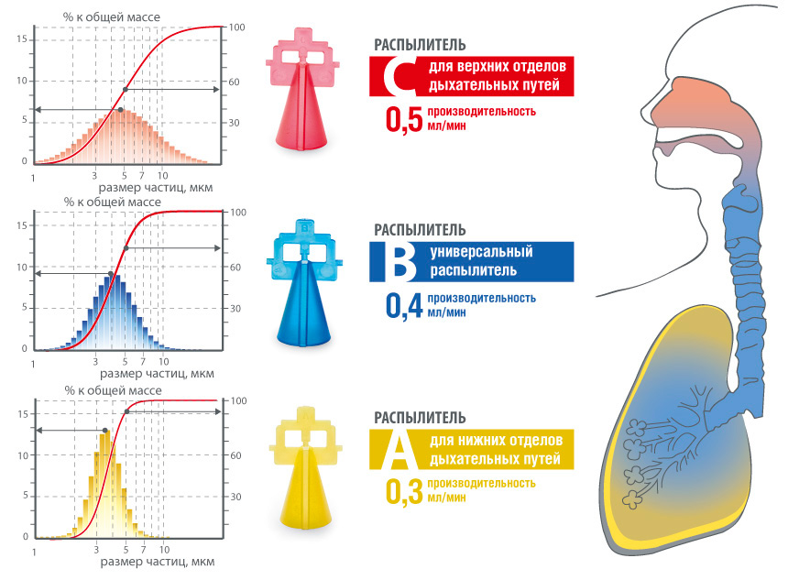
Возможны 3 режима:
- Ингаляция с частицами размером 3,5 мкм.
- Ингаляции с частицами размером 4 мкм.
- Ингаляции с частицами размером 5 мкм.
В набор входят: основной ингаляционный блок с аэрозольной камерой, 2 мягкие маски: для взрослого и ребенка, 2 насадки для носа (для взрослого и ребенка), 2 мундштука, резервуар, 5 дополнительных фильтров, трубка ингаляционная длиной 2 метра, угловой держатель для небулайзера, сумочка для хранения насадок, 2 предохранителя 1А 250 В, рекомендации по эксплуатации и гарантийный талон.
Основные характеристики:
- Интенсивность подачи аэрозоля: 0,31-0,43-0,50 мл/мин;
- размер частиц аэрозоля: 3,5-4-5 мкм;
- объем емкости для распыляемого лекарства: 10 мл;
- источник питания: 220 В / 50 Гц;
- потребляемая мощность: не более 60 Вт;
- вес: 1270 г;
- габариты: 130х205х95 мм.
- Гарантия официального сервисного центра: 3 года

